**1. Chương trình Hello World**

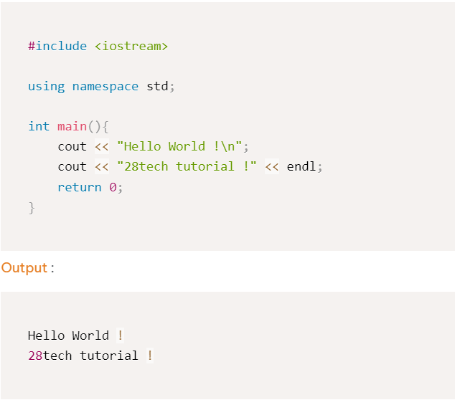

- #include "iostream" chính là câu lệnh bổ sung thư viện cần thiết vào chương trình của bạn, có thể hiểu đơn giản thì chương trình của bạn cần liên kết thêm với các thư viện có sẵn. Các thư viện có sẵn sẽ cung cấp cho bạn các công cụ như nhập, xuất, các hàm, thuật toán ...

- "iostream" đây là thư viện hỗ trợ nhập dữ liệu từ bàn phím và hiển thị dữ liệu ra màn hình, hầu hết các chương trình của bạn đều cần có thư viện này.

- Namespace tạm dịch là không gian tên cung cấp không gian nơi chúng ta có thể định nghĩa hoặc khai báo mã định danh, tức là biến, hàm, lớp... Ví dụ như cout, endl, cin đều được định nghĩa trong namespace có tên là std.

- using namespace std; ở đầu chương trình thì bạn sẽ có thể sử dụng cout thay vì phải khai báo là std::cout

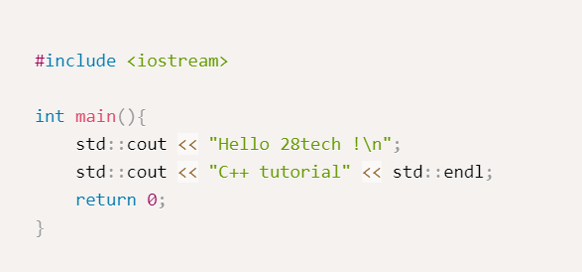

- Hàm main là nơi chứa các câu lệnh trong chương trình của bạn, các câu lệnh trong C++ được kết thúc bởi dấu “ ; ” . Đây là nơi chương trình của bạn bắt đầu được thực thi, nếu không có hàm main thì chương trình sẽ không thể chạy được.

**2. Cout, Endl và Return**

**a. Cout**

**-** Là đối tượng thuộc thư viện được sử dụng để hiển thị nội dung ra màn hình. Nội dung của đoạn text bạn muốn in ra màn hình được đặt trong dấu nháy kép.

**(\n** sẽ giúp bạn ngắt dòng, thường đặt ở cuối đoạn text trong câu lệnh cout)

(Có thể dùng 1 cout để in ra nhiều đoạn text, mỗi đoạn text cần có 2 ký tự **<<** trước nó)

**b. Endl**

- Có chức năng tương tự như ký tự ngắt dòng ở trên, khi gặp đối tượng này thì **cout** sẽ kết thúc dòng và in ra ở 1 dòng mới. Muốn sử dụng **endl** thì bạn cũng cần thêm thư viện và **namespace.**

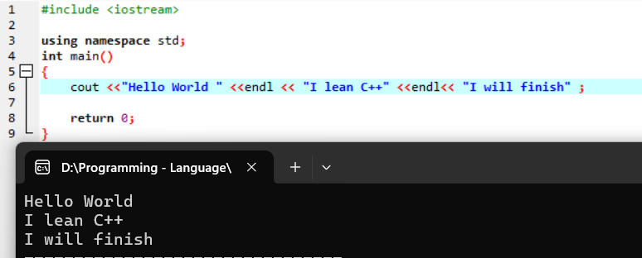

**c. Return 0**

- Thường đặt ở vị trí cuối cùng trong hàm main, đây là giá trị trả về của hàm **main** sau khi thực thi xong chương trình nếu chương trình hoạt động một cách chính xác.

(**Chú ý:** khi câu lệnh **return 0;** được thực thi, chương trình của bạn sẽ kết thúc ngay lập tức)

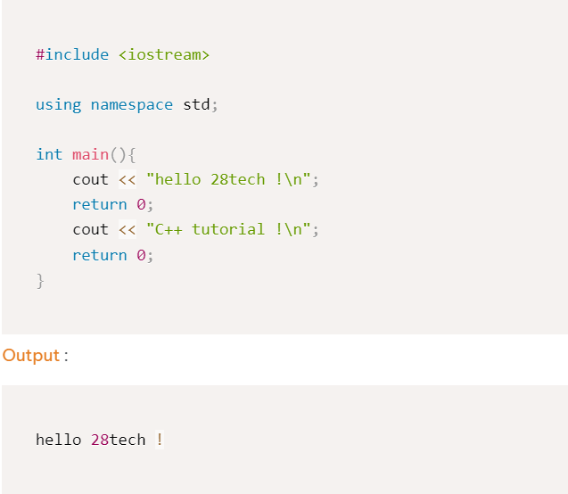

Đoạn code trên, khi câu lệnh return 0; được thực thi thì các câu lệnh bên dưới của nó sẽ không được thực thi. Vì chương trình của bạn đã kết thúc ngay tại thời điểm đó rồi.